阿克苏地区红十字会开展全国两会精神和贯彻落实中央八项规定精神专题学习
3月27日下午，阿克苏地区红十字会开展学习全国两会精神和贯彻落实中央八项规定精神专题学习，研究部署下一步工作思路。党组书记、常务副会长、一级调研员阿依先木古丽·阿塔吾拉主持会议，地区红十字会全体干部职工参加学习。
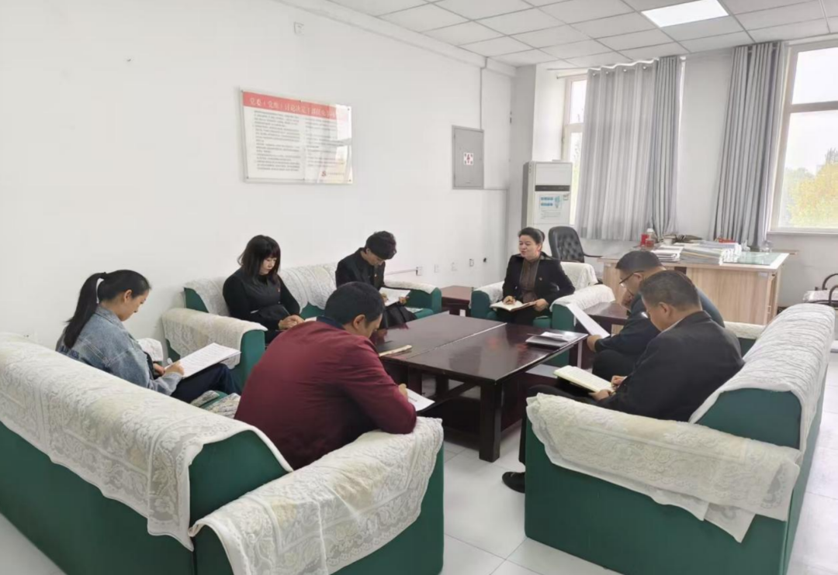
会议指出，2025年全国两会是在“十四五”规划收官之年、“十五五”规划谋篇布局和进一步全面深化改革的关键之年召开的重要会议。坚持把学习贯彻习近平总书记重要讲话和全国两会精神，同推进红十字事业高质量发展结合起来，采取多种形式，抓好抓实全国两会精神学习宣传贯彻；锚定发展目标，找准切入点、结合点、发力点，更加主动地把红十字工作放在推进中国式现代化的大局大势中思考谋划，织密织牢应急救护网络，广泛实施人道救助行动，提升“三献”规范化水平，真正把两会精神体现到具体行动上、落实到实际工作中，充分发挥红十字会作为党和政府在人道领域联系群众的桥梁和纽带作用。
会议强调，要坚持以习近平新时代中国特色社会主义思想为指导，持续深化党的创新理论武装，深入贯彻中央八项规定精神学习教育，组织党员干部认真学习领会习近平总书记关于加强党的作风建设的重要论述，学习领会和贯彻落实中央八项规定及其实施细则精神；要强化警示教育，引导党员、干部锤炼党性、提高思想觉悟，密切党群干群关系，以作风建设新成效推动保持党的先进性纯洁性，推动红十字事业高质量发展。

